**Магнитогорский государственный технический университет им. Г.И. Носова**

**Открытая международная студенческая**

**Интернет-олимпиада  
по дисциплине «Физика»**

**Аналитический отчет по результатам  
I (вузовского) тура**

Оглавление

*Для обновления содержания нажмите на слове* ***здесь*** *правой кнопкой мыши и выберите пункт меню "Обновить поле"*

Одной из основных задач современного высшего образования в условиях глобализации и интеграции российского образования в мировое образовательное пространство является выявление талантливой, ярко мыслящей и проявляющей творческие способности молодежи.

Проведение таких творческих научно-ориентированных мероприятий, как олимпиады способствует решению этой задачи. Расширение сфер применения современных инфокоммуникационных технологий в области образования дает возможность массового участия одаренных студентов в олимпиадах и расширяет географию участников.

Интернет-олимпиада дает возможность оценить умение творчески мыслить, способствует саморазвитию молодежи, повышает инфокоммуникационную культуру студентов и преподавателей. Участие в олимпиадах побуждает студентов к более глубокому изучению дисциплин и применению полученных знаний на практике.

Олимпиадные задания составлены в рамках компетентностного подхода, что позволяет определять способность решать практико-ориентированные задачи на основе теоретических знаний, анализа методов решения, интерпретации полученных результатов с учетом поставленной задачи.

Олимпиадные задания по дисциплине «Физика» разрабатывались с учетом профилей подготовки студентов:

- «Биотехнологии и медицина»;

- «Техника и технологии»;

- «Специализированный» (с углубленным изучением дисциплины «Физика»).

В первом туре Открытой международной студенческой Интернет-олимпиады по дисциплине «Физика» участникам было предложено 20 заданий по следующим разделам:

1. Механика
2. Молекулярная физика и термодинамика
3. Электричество и магнетизм
4. Механические и электромагнитные колебания и волны

В представленном отчете олимпиадные задания по дисциплине «Физика» приведены в соответствии с определенным уровнем компетентности, предложен перечень предметных компетенций и методика расчета баллов по каждому заданию.

Анализ результатов вузовского тура по дисциплине «Физика» проведен для каждого профиля, при этом использованы следующие формы представления результатов:

- диаграмма распределения результатов участников;

- карта коэффициентов решаемости заданий;

- диаграмма ранжирования результатов студентов вузов-участников по проценту набранных баллов,

- диаграмма ранжирования результатов студентов вуза по проценту набранных баллов;

- рейтинг-листы.

Результаты первого тура Открытой международной Интернет-олимпиады по дисциплине «Физика» подведены для каждого вуза-участника отдельно и недоступны для других образовательных учреждений, принимавших участие в тестировании.

Результаты Открытой международной Интернет-олимпиады выложены на именных страницах вузов-участников в виде кратких и подробных   
рейтинг-листов.

В предлагаемом аналитическом отчете дается анализ результатов студентов первого (вузовского) тура Открытой международной   
Интернет-олимпиады по дисциплине «Физика» для образовательного учреждения – участника Интернет-олимпиады.

1. Количественные показатели участия студентов в Открытой международной Интернет-олимпиаде по дисциплине «Физика»

В первом туре Интернет-олимпиады по дисциплине «Физика» принял участие 3211 студента из 141 вуза 7 стран.

**Диаграмма распределения участников   
Открытой международной Интернет-олимпиады  
по дисциплине «Физика»**

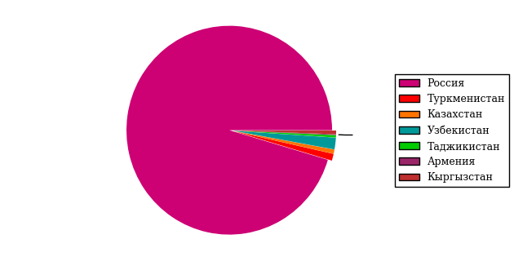

|  |  |  |  |
| --- | --- | --- | --- |
| № п/п | Название страны-участника | Количество вузов-участников | Количество участников |
| 1 | Россия | 130 | 3064 |
| 2 | Туркменистан | 4 | 34 |
| 3 | Казахстан | 2 | 21 |
| 4 | Узбекистан | 2 | 58 |
| 5 | Таджикистан | 1 | 12 |
| 6 | Армения | 1 | 4 |
| 7 | Кыргызстан | 1 | 18 |

Для более объективной оценки знаний участников выделены следующие профили: «Биотехнологии и медицина» (БМ), «Техника и технологии» (ТТ), «Специализированный (с углубленным изучением дисциплины «Физика»)» (Сп).

В данном разделе приводятся количественные показатели участия в Интернет-олимпиаде как вузов, так и студентов.

**Распределение вузов-участников Интернет-олимпиады по профилям  
Дисциплина «Физика»**

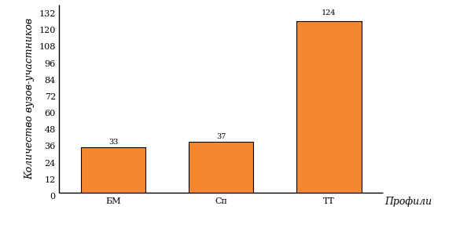

**Распределение студентов-участников Интернет-олимпиады по профилям  
Дисциплина «Физика»**

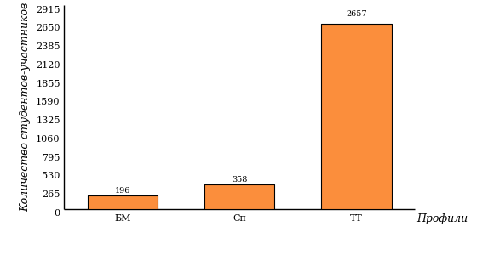

1. Классификация олимпиадных заданий по дисциплине «Физика»

В рамках первого тура Открытой международной студенческой Интернет-олимпиады по дисциплине «Физика» задания распределены в соответствии с уровнями компетентности (базовым, повышенным и высоким), сформулированы требования, предъявляемые к каждому уровню компетентности, и предложен перечень предметных компетенций для оценки их сформированности.

В данном разделе приводятся карты элементов содержания олимпиадных заданий.

* 1. Уровни компетентности

|  |  |  |
| --- | --- | --- |
| **Уровни компетентности** | **Код** | **Требования к уровню компетентности** |
| Базовый | 1 | Воспроизведение типовых ситуаций, выделение основных ее элементов, выбор основных законов физики и использование их в решении поставленной задачи, выполнение вычислений |
| Повышенный | 2 | Установление связей, интеграция и использование материала из разных разделов (модулей) и тем общей физики, необходимых для решения поставленной задачи |
| Высокий | 3 | Построение и анализ модели объекта или явления, фокусирующей внимание на отклонениях в поведении реальных прототипов от прогнозов простейшей теории; физико-математические размышления, требующие обобщения и интуиции. |

* 1. Перечень предметных компетенций по дисциплине «Физика»

|  |  |
| --- | --- |
| **Код предметной компетенции** | **Предметные компетенции** |
| 1 | Способность формулировать практико-ориентированные задачи на языке физики |
| 2 | Способность решать эти задачи, используя знания физических законов, принципов |
| 3 | Способность использовать методы физико-математического анализа результатов решения проблемы в области физики; способность анализировать использованные методы решения |
| 4 | Способность интерпретировать полученные результаты с учётом поставленной задачи |

* 1. Методика расчета баллов для участников первого тура   
     Открытой международной Интернет-олимпиады по дисциплине «Физика»

При подсчете набранных студентом баллов учитывается коэффициент решаемости задания.

Балл (весовой коэффициент) за верно выполненное *j*-ое задание зависит от коэффициента решаемости этого задания.



Весовой коэффициент равен:



;

где *kj –* коэффициент решаемости *j*-ого задания, равный отношению числа студентов, верно решивших задание, к общему числу студентов, решавших задание.

Таким образом, набранный *i*-ым студентом балл составит:

;

где , если *i*-ый студент верно решил *j*-ое задание, и  в противном случае.

Максимально возможный результат равен .

Отсюда индивидуальный результат студента в процентах равен:

.

* 1. Карты элементов содержания олимпиадных заданий по дисциплине «Физика»
     1. Профили «Биотехнологии и медицина», «Техника и технологии»

| **Номер задания** | **Уровень компетент-ности** | **Код предметной компетенции** | **Элементы содержания дисциплины, необходимые для формирования**  **предметных компетенций** | **В соответствии с заявленным уровнем компетентности студент должен…** |
| --- | --- | --- | --- | --- |
| 1 | Базовый | 1,2 | Механика | *Знать:* уравнение траектории движения, параметры криволинейного движения.  *Уметь:* находить параметры криволинейного движения, используя уравнение траектории. |
| 2 | Повышенный | 1,2 | Механика | *Знать:* определение проекций векторов скорости и ускорения на горизонтальную и вертикальную оси, нормальное ускорение, условие экстремума.  *Уметь:* определять значения нормального ускорения в точке экстремума траектории движения. |
| 3 | Высокий | 1,2,3 | Механика | *Знать:* формулы кинетической энергии поступательного и вращательного движений, потенциальной энергии относительно поверхности Земли; момента инерции шара с равномерно распределенной массой по объему относительно центра; закон сохранения энергии.  *Уметь:* использовать закон сохранения энергии, учитывая энергии поступательного и вращательного движений.  *Владеть:* навыками использования основных общефизических законов и принципов в важнейших практических приложениях, применения основных методов физико-математического анализа при решении естественнонаучных задач. |
| 4 | Повышенный | 1,2,3 | Механика | *Знать:* связь между различными параметрами, описывающими движение тела.  *Уметь:* определять модуль нормального ускорения с помощью установленной связи между различными параметрами, описывающими движение тела. |
| 5 | Базовый | 1,2 | Термодинамика | *Знать:*  смысл и определение теплоемкости вещества.  *Уметь:*  применять определение теплоемкости вещества. |
| 6 | Повышенный | 1,2,3 | Термодинамика | *Знать:* первое начало (закон) термодинамики.  *Уметь:* применять первый закон термодинамики к процессу сжатия идеального газа под поршнем в цилиндре. |
| 7 | Повышенный | 1,2,3 | Термодинамика | *Знать:* уравнение Клапейрона – Менделеева.  *Уметь:* находить работу газа и количество теплоты, полученной им в указанном процессе. |
| 8 | Повышенный | 1,2,3 | Термодинамика | *Знать:* уравнение процесса, формулу работы идеального газа.  *Уметь:* определять работу внешних сил при сжатии газа под поршнем в горизонтальном цилиндре. |
| 9 | Базовый | 1,2 | Электричество и магнетизм. | *Знать:* смысл удельной электрической проводимости и сопротивления, формулу сопротивления однородного линейного проводника с неизменной площадью поперечного сечения.  *Уметь:* определять сопротивление однородной тонкой проводящей фольги постоянной толщины и ширины. |
| 10 | Базовый | 1,2 | Электричество и магнетизм. | *Знать:* смысл удельной электрической проводимости и сопротивления, формулу сопротивления однородного линейного проводника с неизменной площадью поперечного сечения.  *Уметь:* определять сопротивление тонкого кольца элементарной ширины из однородной тонкой проводящей фольги постоянной толщины. |
| 11 | Повышенный | 1,2 | Электричество и магнетизм. | *Знать:* смысл удельной электрической проводимости и сопротивления; формулу сопротивления тонкого однородного кольца элементарной ширины и однородного линейного проводника с неизменной площадью поперечного сечения.  *Уметь:* определять сопротивление кольца из тонкой проводящей фольги постоянной толщины. |
| 12 | Повышенный | 1,2 | Электричество и магнетизм. | *Знать:* свойства последовательного соединения проводников.  *Уметь:* находить общее сопротивление последовательного соединения проводников. |
| 13 | Базовый | 1,2 | Механика | *Знать:*  смысл избыточного давления;  определение давления; третий закон Ньютона.  *Уметь:* определять силу давления. |
| 14 | Базовый | 1,2 | Механика | *Знать:*  второй закон Ньютона.  *Уметь:* записывать динамические уравнения движения. |
| 15 | Повышенный | 1,2 | Колебания и волны | *Знать:* уравнение гармонических колебаний и его решение.  *Уметь:* определять характеристики гармонического колебания по уравнению движения. |
| 16 | Повышенный | 1,2 | Колебания и волны | *Знать:* возможность применения уравнения гармонических колебаний.  *Уметь:* оценить время упругого столкновения, применяя уравнение гармонических колебаний. |
| 17 | Базовый | 1,2 | Волновая оптика | *Знать:*  законы преломления и отражения света.  *Уметь:* использовать законы преломления и отражения света при решении задач. |
| 18 | Высокий | 1,2,3 | Волновая оптика | *Знать:* законы преломления и отражения света, условие экстремума.  *Уметь:* использовать условие экстремума для определения угла падения.  *Владеть:* навыками применения основных методов физико-математического анализа при решении естественнонаучных задач. |
| 19 | Повышенный | 1,2 | Волновая оптика | *Знать:*  законы преломления и отражения света.  *Уметь:* использовать законы преломления и отражения света при решении задач. |
| 20 | Повышенный | 1,2 | Волновая оптика | *Знать:*  законы преломления и отражения света.  *Уметь:* использовать законы преломления и отражения света при решении задач. |







1. Результаты Открытой международной Интернет-олимпиады   
   по дисциплине «Физика»

Для анализа результатов первого (вузовского) тура Открытой международной студенческой Интернет-олимпиады по дисциплине «Физика» использованы следующие формы: диаграмма распределения результатов студентов-участников по проценту набранных баллов; карта коэффициентов решаемости заданий; диаграмма ранжирования результатов студентов вузов-участников по проценту набранных баллов; диаграммы выполнения студентами заданий различного уровня компетентности; рейтинг-листы; диаграмма ранжирования студентов вуза по проценту набранных баллов.

На основании значений коэффициентов решаемости заданий установлены весовые коэффициенты каждого задания.

Проведено сравнение результатов студентов образовательного учреждения «Магнитогорский государственный технический университет им. Г.И. Носова» по показателям выполнения заданий каждого из выделенных уровней компетентности с результатами студентов всех вузов-участников Интернет-олимпиады.

* 1. Профиль «Техника и технологии»

В данном разделе показан общий результат образовательного учреждения «Магнитогорский государственный технический университет им. Г.И. Носова» в рамках I тура Интернет-олимпиады по дисциплине «Физика» с наложением на общий результат вузов-участников в данном профиле.

**Диаграмма распределения результатов студентов-участников  
Дисциплина «Физика»**Профиль «Техника и технологии»

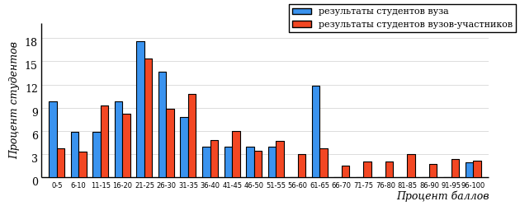

На диаграмме представлено распределение результатов по проценту набранных баллов 2657 студентов из 124 вузов, участвовавших в Интернет-олимпиаде в профиле «Техника и технологии». Результаты студентов образовательного учреждения «Магнитогорский государственный технический университет им. Г.И. Носова» выделены темным тоном.

**Карта коэффициентов решаемости заданий  
Дисциплина «Физика»**Профиль «Техника и технологии»

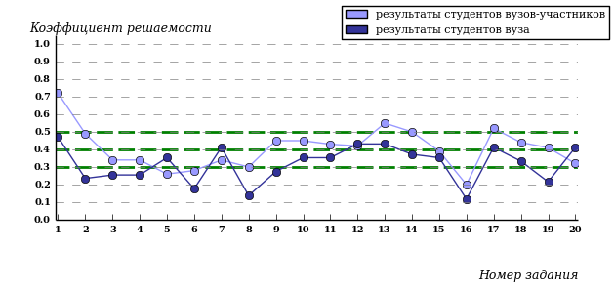

Для установления значения весового коэффициента отдельного задания карта коэффициентов решаемости разделена на 4 зоны: от 0 до 0,30; от 0,30 до 0,40; от 0,40 до 0,50; от 0,50 до 1, что позволяет согласно разработанной методике расчета баллов присвоить каждому заданию весовой коэффициент в зависимости от попадания в выделенные зоны.

**Таблица соответствия заданий установленным весовым коэффициентам**

|  |  |  |  |  |  |  |  |  |  |  |  |  |  |  |  |  |
| --- | --- | --- | --- | --- | --- | --- | --- | --- | --- | --- | --- | --- | --- | --- | --- | --- |
| № задания | 1 | 2 | 3 | 4 | 5 | 6 | 7 | 8 | 9 | 10 | 11 | 12 | 13 | 14 | 15 | 16 |
| Весовой коэффициент | 1 | 2 | 3 | 3 | 4 | 4 | 3 | 4 | 2 | 2 | 2 | 2 | 1 | 2 | 3 | 4 |

|  |  |  |  |  |
| --- | --- | --- | --- | --- |
| № задания | 17 | 18 | 19 | 20 |
| Весовой коэффициент | 1 | 2 | 2 | 3 |

**Диаграмма ранжирования   
результатов студентов вузов-участников по проценту набранных баллов  
Дисциплина «Физика»**Профиль «Техника и технологии»

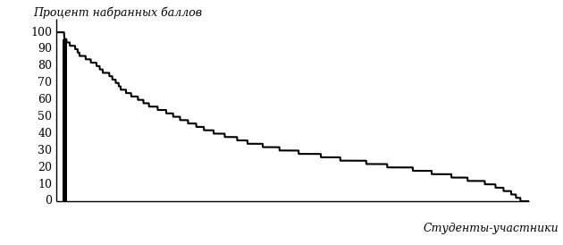

На диаграмме представлены результаты участников по проценту набранных баллов для 2657 студентов из 124 вузов, участвовавших в Интернет-олимпиаде по дисциплине «Физика» в профиле «Техника и технологии». Максимальный результат участника из образовательного учреждения «Магнитогорский государственный технический университет им. Г.И. Носова» выделен темным тоном.

**Показатели выполнения заданий базового уровня компетентности**

|  |
| --- |
| Вузы-участники |
|  |
| «Магнитогорский государственный технический университет им. Г.И. Носова» |
|  |

В образовательном учреждении «Магнитогорский государственный технический университет им. Г.И. Носова» в рамках проведения Интернет-олимпиады по дисциплине «Физика» по профилю «Техника и технологии» получено 51 результат тестирования.

Доля студентов, выполнивших:

-одно задание базового уровня, составила 29%;

-два задания базового уровня, составила 11%;

-три задания базового уровня, составила 9%;

-четыре задания базового уровня, составила 15%;

-пять заданий базового уровня, составила 11%;

-шесть заданий базового уровня, составила 5%;

-семь заданий базового уровня, составила 3%.

Доля студентов, не выполнивших ни одного задания базового уровня, составила 17%.

**Показатели выполнения заданий повышенного уровня компетентности**

|  |
| --- |
| Вузы-участники |
|  |
| «Магнитогорский государственный технический университет им. Г.И. Носова» |
|  |

В образовательном учреждении «Магнитогорский государственный технический университет им. Г.И. Носова» в рамках проведения Интернет-олимпиады по дисциплине «Физика» по профилю «Техника и технологии» получено 51 результат тестирования.

Доля студентов, выполнивших:

-одно задание повышенного уровня, составила 13%;

-два задания повышенного уровня, составила 19%;

-три задания повышенного уровня, составила 27%;

-четыре задания повышенного уровня, составила 3%;

-пять заданий повышенного уровня, составила 9%;

-семь заданий повышенного уровня, составила 3%;

-восемь заданий повышенного уровня, составила 7%;

-десять заданий повышенного уровня, составила 1%.

Доля студентов, не выполнивших ни одного задания повышенного уровня, составила 18%.

**Показатели выполнения заданий высокого уровня компетентности**

|  |
| --- |
| Вузы-участники |
|  |
| «Магнитогорский государственный технический университет им. Г.И. Носова» |
|  |

В образовательном учреждении «Магнитогорский государственный технический университет им. Г.И. Носова» в рамках проведения Интернет-олимпиады по дисциплине «Физика» по профилю «Техника и технологии» получено 51 результат тестирования.

Доля студентов, выполнивших:

-одно задание высокого уровня, составила 43%;

-два задания высокого уровня, составила 7%.

Доля студентов, не выполнивших ни одного задания высокого уровня, составила 50%.

**Диаграмма ранжирования студентов   
образовательного учреждения «Магнитогорский государственный технический университет им. Г.И. Носова»  
по проценту набранных баллов  
Дисциплина «Физика»**Профиль «Техника и технологии»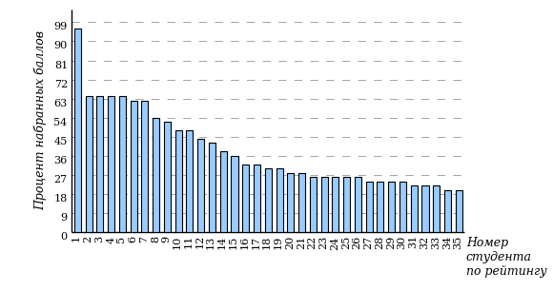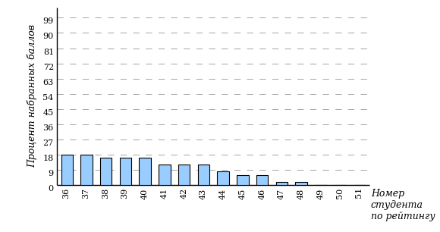

Полные рейтинг-листы студентов по профилю «Техника и технологии» приведены в Приложении Б.











Приложение А. Задания

***Профили «ТЕХНИКА И ТЕХНОЛОГИИ», «Биотехнологии и медицина»***

**Задание 1**

***Задания №1, №2, №3 и №4 являются составными частями одного общего I задания.***

Человек с шаром в руках стоит на краю глубокой ямы. Если за начало координат принять местоположение человека, то разрез ямы описывается выражением , где , .

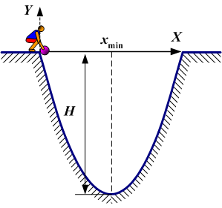

Человек не кидает шар, а просто кладет его на край склона (см. рисунок). Пусть шар скатывается без проскальзывания в яму, не отклоняясь от вертикальной плоскости, проходящей через центр ямы. Тогда координата  центра шара в самой нижней точке траектории равна …

(Считайте, что радиус шара  с равномерно распределенной массой  по объему значительно меньше глубины ямы .)

1) 2 м

2) 1 м

3) 3 м

4) 4 м

**Ответ:** 1

**Задание 2**

***Задания №1, №2, №3 и №4 являются составными частями одного общего I задания.***

***При решении этого задания учитывайте ответ на предшествующее задание (№1).***

***Если ответ на задание №1 неправильный, то ответ на задание №2 не учитывается, даже если он «угадан» верно.***

Человек с шаром в руках стоит на краю глубокой ямы. Если за начало координат принять местоположение человека, то разрез ямы описывается выражением , где , .

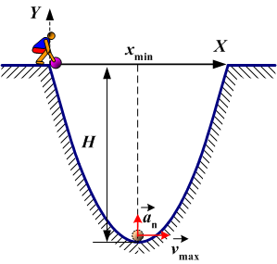

Человек не кидает шар, а просто кладет его на край склона (см. рисунок). Пусть шар скатывается без проскальзывания в яму, не отклоняясь от вертикальной плоскости, проходящей через центр ямы, и скорость центра шара в самой нижней точке траектории равна . Тогда значение нормального ускорения в этой нижней точке траектории определяется выражением вида …

(Считайте, что радиус шара  с равномерно распределенной массой  по объему значительно меньше глубины ямы .)

1) 

2) 

3) 

4) 

**Ответ:** 1

**Задание 3**

***Задания №1, №2, №3 и №4 являются составными частями одного общего I задания.***

Человек с шаром в руках стоит на краю глубокой ямы. Если за начало координат принять местоположение человека, то разрез ямы описывается выражением , где , .

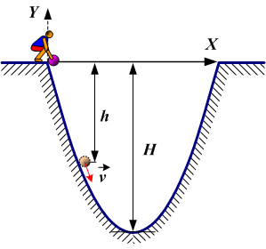

Человек не кидает шар, а просто кладет его на край склона (см. рисунок). Пусть шар скатывается в яму без проскальзывания, не отклоняясь от вертикальной плоскости, проходящей через центр ямы. Тогда зависимость модуля скорости  центра шара от глубины  такого скатывания в яму имеет вид …

(Считайте, что радиус шара  с равномерно распределенной массой  по объему значительно меньше глубины ямы , а сопротивление воздуха и сила трения качения пренебрежимо малы.)

1) 

2) 

3) 

4) 

**Ответ:** 1

**Задание 4**

***Задания №1, №2, №3 и №4 являются составными частями одного общего I задания.***

***При решении этого задания учитывайте ответ на предшествующие задания (№1, №2, №3).***

***Если ответ на задание №1, или №2, или №3 неправильный, то ответ на задание №4 не учитывается, даже если он «угадан» верно.***

Человек с шаром в руках стоит на краю глубокой ямы. Если за начало координат принять местоположение человека, то разрез ямы описывается выражением , где , .

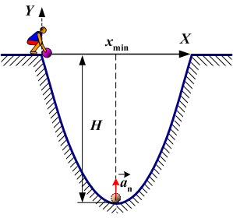

Человек не кидает шар, а просто кладет его на край склона (см. рисунок). Пусть шар скатывается в яму без проскальзывания, не отклоняясь от вертикальной плоскости, проходящей через центр ямы. Тогда значение нормального ускорения центра шара в самой нижней точке траектории равно …

(Ответ определите в , округлите до целого числа.

Считайте, что радиус шара  с равномерно распределенной массой  по объему значительно меньше глубины ямы , а сопротивление воздуха и сила трения качения пренебрежимо малы.

Ускорение свободного падения принять равным .)

1) 

2) 

3) 

4) 

**Ответ:** 1

**Задание 5**

***Задания №5, №6, №7 и №8 являются составными частями одного общего II задания.***

Под поршнем в цилиндре ученый сжимает идеальный газ. Теплоемкость газа при постоянном объеме равна , показатель адиабаты – . Если уходящая в окружающую среду теплота равна приращению внутренней энергии газа, то теплоемкость  в этом процессе равна …

1) 

2) 

3) 

4) 

**Ответ:** 1

**Задание 6**

***Задания №5, №6, №7 и №8 являются составными частями одного общего II задания.***

***При решении этого задания учитывайте ответ на предшествующее задание (№5).***

***Если ответ на задание №5 неправильный, то ответ на задание №6 не учитывается, даже если он «угадан» верно.***

Ученый сжимает идеальный газ под поршнем в цилиндре так, что уходящая в окружающую среду теплота равна приращению внутренней энергии газа. Теплоемкость газа при постоянном объеме равна , показатель адиабаты – . Если за счет приращения внутренней энергии газа его температура увеличилась на , то элементарная работа, совершенная ученым, при сжатии газа равна …

1) 

2) 

3) 

4) 

**Ответ:** 1

**Задание 7**

***Задания №5, №6, №7 и №8 являются составными частями одного общего II задания.***

***При решении этого задания учитывайте ответы на предшествующее задание (№6).***

***Если ответ на задание №6 неправильный, то ответ на задание №7 не учитывается, даже если он «угадан» верно.***

Ученый сжимает идеальный газ под поршнем в горизонтальном цилиндре так, что уходящая в окружающую среду теплота равна приращению внутренней энергии газа. Теплоемкость газа при постоянном объеме равна , показатель адиабаты – . Если при температуре  объем этого газа равен , то уравнение процесса сжатия газа имеет вид …

1) 

2) 

3) 

4) 

**Ответ:** 1

**Задание 8**

***Задания №5, №6, №7 и №8 являются составными частями одного общего II задания.***

***При решении этого задания учитывайте ответы на предшествующие задания (№6) и (№7).***

***Если ответ на задание №6 или №7 неправильный, то ответ на задание №8 не учитывается, даже если он «угадан» верно.***

Ученый сжимает идеальный газ под поршнем в горизонтальном цилиндре так, что уходящая в окружающую среду теплота равна приращению внутренней энергии газа. Теплоемкость газа при постоянном объеме равна , показатель адиабаты – . Если начальная температура газа равна , то работа  ученого, совершенная им при сжатии газа так, что объем уменьшится в два раза, равна …

1) 

2) 

3) 

4) 

**Ответ:** 1

**Задание 9**

***Задания №9, №10, №11 и №12 являются составными частями одного общего III задания.***

На поверхность диэлектрического цилиндра диаметром  и высотой  нанесен тонкий проводящий слой постоянной толщины с удельной электрической проводимостью . К центрам противоположных торцов получившейся цилиндрической тонкостенной банки припаяны провода диаметром  (см. рисунок).

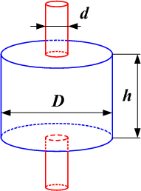

Если толщина проводящего слоя , то сопротивление  тонкой фольги, образующей боковую поверхность банки, равно …

1) 

2) 

3) 

4) 

**Ответ:** 1

**Задание 10**

***Задания №9, №10, №11 и №12 являются составными частями одного общего III задания.***

На поверхность диэлектрического цилиндра диаметром  и высотой  нанесен тонкий проводящий слой постоянной толщины с удельной электрической проводимостью . К центрам противоположных торцов получившейся цилиндрической тонкостенной банки припаяны провода диаметром  (см. рисунок).



Если проводящий слой в форме круга толщиной , образующий торцовую поверхность рассматриваемой банки, мысленно разбить на большое число концентрических колец, то сопротивление  элементарного кольца с радиусом  и шириной  равно …

1) 

2) 

3) 

4) 

**Ответ:** 1

**Задание 11**

***Задания №9, №10, №11 и №12 являются составными частями одного общего III задания.***

***При решении этого задания учитывайте ответ на предшествующее задание (№10)***

***Если ответ на задание №10 неправильный, то ответ на задание №11 не учитывается, даже если он «угадан» верно.***

На поверхность диэлектрического цилиндра диаметром  и высотой  нанесен тонкий проводящий слой постоянной толщины с удельной электрической проводимостью . К центрам противоположных торцов получившейся цилиндрической тонкостенной банки припаяны провода диаметром  (см. рисунок).



Если толщина проводящего слоя , то сопротивление  тонкой фольги, образующей торцовую поверхность банки, равно …

(Сопротивлением припаянных проводов можно пренебречь.)

1) 

2) 

3) 

4) 

**Ответ:** 1

**Задание 12**

***Задания №9, №10, №11 и №12 являются составными частями одного общего III задания.***

***При решении этого задания учитывайте ответы на предшествующие задания (№9, №11).***

***Если ответ на задание №9 или №11 неправильный, то ответ на задание №12 не учитывается, даже если он «угадан» верно.***

На поверхность диэлектрического цилиндра диаметром  и высотой  нанесен тонкий проводящий слой постоянной толщины с удельной электрической проводимостью . К центрам противоположных торцов получившейся цилиндрической тонкостенной банки припаяны провода диаметром  (см. рисунок).

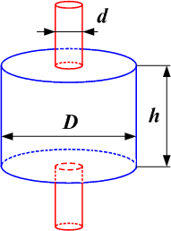

Если толщина проводящего слоя , то сопротивление  рассматриваемой проводящей банки равно …

(Сопротивлением припаянных проводов можно пренебречь.)

1) 

2) 

3) 

4) 

**Ответ:** 1

**Задание 13**

***Задания №13, №14, №15 и №16 являются составными частями одного общего IV задания.***

Воздушный шарик массой  при слабом ударе о стенку деформируется, как показано на рисунке.

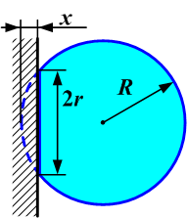

При этом максимальная деформация шарика  много меньше его радиуса  . Если изменением избыточного давления  воздуха в шарике в течение удара и упругостью оболочки пренебречь, то сила , действующая на шарик со стороны стенки, равна …

1) 

2) 

3) 

4) 

**Ответ:** 1

**Задание 14**

***Задания №13, №14, №15 и №16 являются составными частями одного общего IV задания.***

***При решении этого задания учитывайте ответ на предшествующее задание (№13).***

***Если ответ на задание №13 неправильный, то ответ на задание №14 не учитывается, даже если он «угадан» верно.***

Воздушный шарик массой  при слабом ударе о стенку деформируется, как показано на рисунке.



При этом максимальная деформация шарика  много меньше его радиуса  . Если изменением избыточного давления  воздуха в шарике в течение удара и упругостью оболочки пренебречь, то уравнение движения шарика у стенки имеет вид …

1) 

2) 

3) 

4) 

**Ответ:** 1

**Задание 15**

***Задания №13, №14, №15 и №16 являются составными частями одного общего IV задания.***

***При решении этого задания учитывайте ответ на предшествующее задание (№14).***

***Если ответ на задание №14 неправильный, то ответ на задание №15 не учитывается, даже если он «угадан» верно.***

Воздушный шарик массой  при слабом ударе о стенку деформируется, как показано на рисунке.

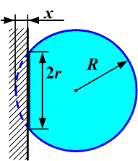

При этом максимальная деформация шарика  много меньше его радиуса  . Если изменением избыточного давления  воздуха в шарике в течение удара и упругостью оболочки пренебречь, то время  столкновения шарика со стенкой равно …

1) 

2) 

3) 

4) 

**Ответ:** 1

**Задание 16**

***Задания №13, №14, №15 и №16 являются составными частями одного общего IV задания.***

***При решении этого задания учитывайте ответ на предшествующее задание (№15).***

***Если ответ на задание №15 неправильный, то ответ на задание №16 не учитывается, даже если он «угадан» верно.***

Воздушный шарик массой  при слабом ударе о стенку деформируется, как показано на рисунке.



При этом максимальная деформация шарика  много меньше его радиуса  . Если изменением избыточного давления  воздуха в шарике в течение удара и упругостью оболочки пренебречь, то время  столкновения шарика со стенкой равно …

(Ответ выразите в миллисекундах, округлите до десятых.)

**Ответ:** 1,8

**Задание 17**

***Задания №17, №18, №19 и №20 являются составными частями одного общего V задания.***

Радуга возникает из-за того, что солнечный свет преломляется и отражается капельками воды (дождя или тумана), парящими в атмосфере. Рассмотрим ход одного из лучей, падающего на каплю в точке  (см. рисунок).

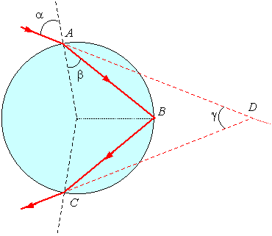

Пусть угол падения луча равен , а угол преломления – . Испытав отражение в точке , луч попадает в точку  и, преломившись, покидает каплю. Тогда угол  между падающим и вышедшим из капли лучами равен …

(Считайте, что форма капли сферическая.)

1) 

2) 

3) 

4) 

**Ответ:** 1

**Задание 18**

***Задания №17, №18, №19 и №20 являются составными частями одного общего V задания.***

***При решении этого задания учитывайте ответ на предшествующее задание (№17).***

***Если ответ на задание №17 неправильный, то ответ на задание №18 не учитывается, даже если он «угадан» верно.***

Радуга возникает из-за того, что солнечный свет преломляется и отражается капельками воды (дождя или тумана), парящими в атмосфере. Пучок параллельных лучей падает на каплю воды. В зависимости от положения точки  угол падения  принимает значения от  до  (см. рисунок).

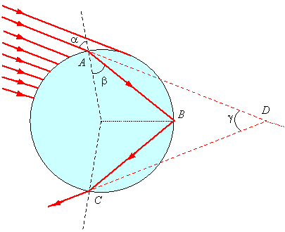

Соответственно, меняется и угол  между падающим и выходящим из капли лучами. Угол падения , при котором значение угла  максимально , равен …

(Считайте, что форма капли сферическая, а показатель преломления воды, равный , известен.)

1) 

2) 

3) 

4) 

**Ответ:** 1

**Задание 19**

***Задания №17, №18, №19 и №20 являются составными частями одного общего V задания.***

***При решении этого задания учитывайте ответ на предшествующие задания (№17 и №18).***

***Если ответ на задание №17 или №18 неправильный, то ответ на задание №19 не учитывается, даже если он «угадан» верно.***

Радуга возникает из-за того, что солнечный свет преломляется и отражается капельками воды (дождя или тумана), парящими в атмосфере. Пучок параллельных лучей падает на каплю воды. В зависимости от положения точки  угол падения  принимает значения от  до  (см. рисунок).



Соответственно, меняется и угол  между падающим в каплю и выходящим из капли лучами. Максимальное значение угла  определяется выражением вида …

(Считайте, что форма капли сферическая, а показатель преломления воды, равный , известен.)

1) 

2) 

3) 

4) 

**Ответ:** 1

**Задание 20**

***Задания №17, №18, №19 и №20 являются составными частями одного общего V задания.***

***При решении этого задания учитывайте ответ на предшествующее задание (№19).***

***Если ответ на задание №19 неправильный, то ответ на задание №20 не учитывается, даже если он «угадан» верно.***

Радуга возникает из-за того, что солнечный свет преломляется и отражается капельками воды (дождя или тумана), парящими в атмосфере. Ввиду зависимости показателя преломления  воды от длины волны эти капельки по-разному отклоняют лучи света разных цветов (см. рисунок).

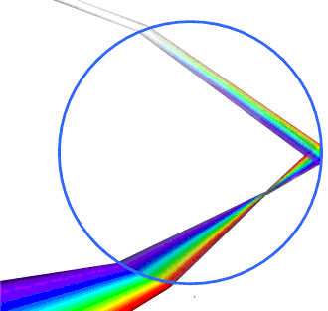

Пусть солнечные лучи падают на дождевые капли под углом  к горизонту, а наблюдатель, стоя спиной к солнечным лучам, смотрит на радугу под углом  (см. рисунок).

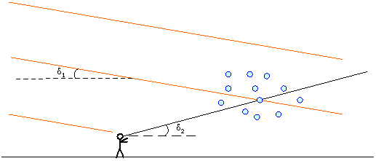

Тогда в первичной радуге полосы красного и фиолетового цветов наблюдаются в направлениях, составляющих углы к горизонту, равные  и  соответственно.

(Считайте, что форма капель сферическая, а их размер такой, что наблюдается первичная радуга, образованная за счет однократного отражения света в каплях, с ярким внешним красным краем и внутренним фиолетовым.

Значения показателей преломления воды  и  для лучей солнечного света красного и фиолетового цвета соответственно равны  и .)

1) , 

2) , 

3) , 

4) , 

**Ответ:** 1

Приложение Б. Рейтинг-листы

Профиль «Техника и технологии»

| № | ФИО | ООП/НП | Группа | Дата | Количество решенных заданий | Процент набранных баллов |
| --- | --- | --- | --- | --- | --- | --- |
| 1 | ШИНКАРЕНКО ЕКАТЕРИНА ЮРЬЕВНА | 270800.62 | ССб-13-3 | 2014-03-03 18:43:16 | 19 | 96% |
| 2 | ЛАТОХИН ВЛАДИСЛАВ АЛЕКСАНДРОВИЧ | 270800.62 | ССб-13-1 | 2014-03-04 13:44:44 | 14 | 64% |
| 3 | КОЛЕСНИКОВ ВЛАДИСЛАВ ДМИТРИЕВИЧ | 270800.62 | ССб-13-1 | 2014-03-04 13:44:44 | 14 | 64% |
| 4 | ЮСУПОВА ЗАРИНА СЕРИКПАЕВНА | 270800.62 | ССб-13-1 | 2014-03-04 13:44:44 | 14 | 64% |
| 5 | КОРЯКИНА ДАРЬЯ АЛЕКСАНДРОВНА | 270800.62 | ССб-13-1 | 2014-03-04 13:44:44 | 14 | 64% |
| 6 | МЕДВЕДЕВ НИКИТА МИХАЙЛОВИЧ | 140400.62 | ЭАЭб-13-2 | 2014-02-28 13:59:26 | 11 | 62% |
| 7 | ВАСИЛЬЕВА АННА АЛЕКСАНДРОВНА | 140400.62 | ЭАЭб-13-2 | 2014-02-28 13:59:26 | 12 | 62% |
| 8 | БОГУНОВА АЛЕНА ИГОРЕВНА | 200100.62 | ЭАПб-13-1 | 2014-03-13 09:33:29 | 12 | 54% |
| 9 | БЕРЕСТОВ АЛЕКСЕЙ ПАВЛОВИЧ | 220400.62 | ЭАУб-13-1 | 2014-03-06 11:27:34 | 11 | 52% |
| 10 | БОГУНОВА ТАТЬЯНА ИГОРЕВНА | 200100.62 | ЭАПб-13-1 | 2014-03-13 09:33:29 | 12 | 48% |
| 11 | КАРАЧЁВА ОЛЬГА АЛЕКСЕЕВНА | 200100.62 | АДБ-12 | 2014-03-18 09:12:25 | 11 | 48% |
| 12 | САЙФУЛИН НАИЛЬ ТИМУРОВИЧ | 200100.62 | АДБ-12 | 2014-03-18 09:12:25 | 10 | 44% |
| 13 | ШАРНИНА ВИКТОРИЯ СЕРГЕЕВНА | 200100.62 | АДБ-12 | 2014-03-18 09:12:25 | 9 | 42% |
| 14 | ХАСАНОВ ИЛЬЯС ГАЙСОВИЧ | 270800.62 | ССб-13-1 | 2014-03-04 13:44:44 | 6 | 38% |
| 15 | Ахмадеева Ольга Николаевна | 221700.62 | ТСБ-13 | 2014-03-18 20:45:25 | 6 | 36% |
| 16 | ЛУТФУЛЛИН РИФАТ САМАТОВИЧ | 200100.62 | АДБ-12 | 2014-03-18 09:12:25 | 8 | 32% |
| 17 | Бикбатырова Анастасия Вячеславовна | 140400.62 | ЭАБ-13 | 2014-03-19 06:13:36 | 6 | 32% |
| 18 | ОБУХОВА ЕКАТЕРИНА АЛЕКСАНДРОВНА | 200100.62 | АДБ-12 | 2014-03-18 09:12:25 | 8 | 30% |
| 19 | ШАКИРОВ ГАЗИЗ РАСИХОВИЧ | 200100.62 | АДБ-12 | 2014-03-18 09:12:25 | 8 | 30% |
| 20 | БЕЛЯЕВ ДАНИЛ РУДОЛЬФОВИЧ | 270800.62 | ССб-13-1 | 2014-03-04 13:44:44 | 4 | 28% |
| 21 | ПАВЛОВА КСЕНИЯ ЮРЬЕВНА | 270800.62 | ССб-13-1 | 2014-03-04 13:44:44 | 7 | 28% |
| 22 | Кулиниченко Александр Анатольевич | 151000.62 | КМБ-13 | 2014-03-20 06:08:53 | 5 | 26% |
| 23 | Копытова Анна Игоревна | 140400.62 | ЭАБ-13 | 2014-03-19 06:13:36 | 6 | 26% |
| 24 | Баукина Ксения Олеговна | 221700.62 | ТСБ-13 | 2014-03-18 20:45:25 | 6 | 26% |
| 25 | Давлетбаев Данил Дамирович | 140400.62 | ЭАБ-13 | 2014-03-19 06:13:36 | 6 | 26% |
| 26 | Гладышева Кристина Евгеньевна | 221700.62 | ТСБ-13 | 2014-03-18 20:45:25 | 7 | 26% |
| 27 | ЕМЕЛЬЯНОВА АНЖЕЛИКА АНАТОЛЬЕВНА | 270800.62 | ССб-13-1 | 2014-03-04 13:44:44 | 5 | 24% |
| 28 | Александров Сергей Анатольевич | 150400.62 | ТМБ-13 | 2014-03-20 06:08:24 | 5 | 24% |
| 29 | Валетова Галина Геннадьевна | 221700.62 | ТСБ-13 | 2014-03-18 20:45:25 | 4 | 24% |
| 30 | Борцова Дарья Владимировна | 221700.62 | ТСБ-13 | 2014-03-18 20:45:25 | 6 | 24% |
| 31 | МОИСЕЕВ ВЛАДИМИР СЕРГЕЕВИЧ | 220400.62 | АМБ-12 | 2014-03-21 17:24:27 | 5 | 22% |
| 32 | Желнина Анастасия Ивановна | 150400.62 | ТМБ-13 | 2014-03-20 06:08:24 | 4 | 22% |
| 33 | Тимофеев Алексей Игоревич | 140400.62 | ЭАБ-13 | 2014-03-19 06:13:36 | 5 | 22% |
| 34 | Бурдов Евгений Владимирович | 140400.62 | ЭАБ-13 | 2014-03-19 06:13:36 | 6 | 20% |
| 35 | Захаров Евгений Алексеевич | 151000.62 | КМБ-13 | 2014-03-20 06:08:53 | 4 | 20% |
| 36 | ШАХРАЙ ВАЛЕНТИНА ВИКТОРОВНА | 270800.62 | ССб-13-1 | 2014-03-04 13:44:44 | 3 | 18% |
| 37 | ОЛЕЙНИКОВА ВАЛЕРИЯ ПЕТРОВНА | 270800.62 | ССб-13-3 | 2014-03-03 18:43:16 | 4 | 18% |
| 38 | Бикбулатов Роберт Миндиханович | 150400.62 | ТМБ-13 | 2014-03-20 06:08:24 | 4 | 16% |
| 39 | Зарубина Анастасия Вячеславовна | 140400.62 | ЭАБ-13 | 2014-03-19 06:13:36 | 3 | 16% |
| 40 | СУНАРГУЛОВА АЙГУЛЬ ИРЕКОВНА | 220400.62 | АМБ-12 | 2014-03-21 17:24:27 | 3 | 16% |
| 41 | ТОКАРЕВА ТАТЬЯНА АЛЕКСАНДРОВНА | 270800.62 | ССб-13-1 | 2014-03-04 13:44:44 | 3 | 12% |
| 42 | ЗАХАРОВА ЮЛИЯ АНАТОЛЬЕВНА | 270800.62 | ССб-13-1 | 2014-03-04 13:44:44 | 4 | 12% |
| 43 | РИЗАТДИНОВА АЛИЯ РАДИКОВНА | 270800.62 | ССб-13-2 | 2014-03-15 19:00:23 | 2 | 12% |
| 44 | Андриянова Валентина Александровна | 221700.62 | ТСБ-13 | 2014-03-18 20:45:25 | 2 | 8% |
| 45 | Хамитов Денис Радикович | 140400.62 | ЭАБ-13 | 2014-03-19 06:13:36 | 2 | 6% |
| 46 | АТАНГУЛОВ АЛМАЗ АЗАТОВИЧ | 140400.62 | ЭАЭб-13-2 | 2014-02-28 13:59:26 | 2 | 6% |
| 47 | МУЗАФАРОВ ДАНИЛ АХМЕТОВИЧ | 270800.62 | ССб-13-1 | 2014-03-04 13:44:44 | 1 | 2% |
| 48 | Михайлов Андрей Алексеевич | 151000.62 | КМБ-13 | 2014-03-20 06:08:53 | 1 | 2% |
| 49 | МОЛЧАНОВ АНДРЕЙ ВЛАДИМИРОВИЧ | 270800.62 | ССб-13-1 | 2014-03-04 13:44:44 | 0 | 0% |
| 50 | СЫРОВ ОЛЕГ ВАДИМОВИЧ | 270800.62 | ССб-13-1 | 2014-03-04 13:44:44 | 0 | 0% |
| 51 | КОСТЮКОВ ВАЛЕРИЙ СЕРГЕЕВИЧ | 270800.62 | ССб-13-1 | 2014-03-04 13:44:44 | 0 | 0% |



Приложение В. Список вузов – участников Открытой международной студенческой Интернет-олимпиады по дисциплине «Физика»

1. Адыгейский государственный университет
2. Алтайская государственная академия образования имени В.М. Шукшина
3. Алтайский государственный технический университет им. И.И. Ползунова
4. Алтайский государственный университет
5. Амурский государственный университет
6. Балашовский институт (филиал) Саратовского государственного университета имени Н.Г. Чернышевского
7. Балтийская государственная академия рыбопромыслового флота
8. Балтийский государственный технический университет "ВОЕНМЕХ" им. Д.Ф. Устинова
9. Башкирский государственный аграрный университет
10. Башкирский государственный университет
11. Белгородский государственный технологический университет им. В.Г. Шухова
12. Березниковский филиал Пермского национального исследовательского политехнического университета
13. Бирский филиал Башкирского государственного университета
14. Борисоглебский государственный педагогический институт
15. Братский государственный университет
16. Брянская государственная сельскохозяйственная академия
17. Брянский государственный университет имени академика И.Г. Петровского
18. Волгоградский государственный университет
19. Волгодонский инженерно-технический институт - филиал Национального исследовательского ядерного университета "МИФИ"
20. Воронежская государственная лесотехническая академия
21. Воронежский государственный университет инженерных технологий
22. Воронежский институт Министерства внутренних дел Российской Федерации
23. Вятский государственный университет
24. Государственный университет имени Шакарима города Семей
25. Государственный энергетический институт Туркменистана
26. Дагестанский государственный технический университет
27. Дальневосточный государственный университет путей сообщения
28. Дальневосточный федеральный университет
29. Забайкальский государственный университет
30. Забайкальский институт железнодорожного транспорта - филиал Иркутского государственного университета путей сообщения
31. Ижевский государственный технический университет имени М.Т. Калашникова
32. Казанский государственный архитектурно-строительный университет
33. Казанский государственный энергетический университет
34. Казанский национальный исследовательский технический университет им. А.Н. Туполева-КАИ
35. Казахский национальный технический университет имени К.И.Сатпаева
36. Калмыцкий государственный университет
37. Каменский институт (филиал) Южно-Российского государственного технического университета (Новочеркасского политехнического института) имени М.И. Платова
38. Камский институт гуманитарных и инженерных технологий
39. Комсомольский-на-Амуре государственный технический университет
40. Красноярский институт железнодорожного транспорта - филиал Иркутского государственного университета путей сообщения
41. Кубанский государственный технологический университет
42. Кубанский государственный университет
43. Кубанский государственный университет физической культуры, спорта и туризма
44. Кузбасская государственная педагогическая академия
45. Кузбасский государственный технический университет имени Т.Ф. Горбачева
46. Курский институт социального образования (филиал) Российского государственного социального университета
47. Кыргызско-Российский Славянский университет
48. Лесосибирский филиал Сибирского государственного технологического университета
49. Лысьвенский филиал Пермского национального исследовательского политехнического университета
50. Магнитогорский государственный технический университет им. Г.И. Носова
51. Майкопский государственный технологический университет
52. Международный университет нефти и газа
53. Мордовский государственный педагогический институт имени М.Е. Евсевьева
54. Мордовский государственный университет им. Н.П. Огарёва
55. Московская государственная академия водного транспорта
56. Московский автомобильно-дорожный государственный технический университет (МАДИ)
57. Московский государственный машиностроительный университет (МАМИ)
58. Московский государственный строительный университет
59. Московский государственный университет путей сообщения
60. Мурманский государственный технический университет
61. Национальный исследовательский Томский политехнический университет
62. Национальный исследовательский университет "МЭИ"
63. Нижегородская государственная сельскохозяйственная академия
64. Нижнекамский химико-технологический институт (филиал) Казанского национального исследовательского технологического университета
65. Новосибирский государственный технический университет
66. Норильский индустриальный институт
67. Обнинский институт атомной энергетики - филиал Национального исследовательского ядерного университета "МИФИ"
68. Омский государственный технический университет
69. Омский институт водного транспорта (филиал) Новосибирской государственной академии водного транспорта
70. Омский филиал Военной академии тыла и транспорта
71. Оренбургский государственный аграрный университет
72. Оренбургский институт путей сообщения - филиал Самарского государственного университета путей сообщения
73. Орловский государственный аграрный университет
74. Орловский государственный университет
75. Пензенский государственный технологический университет
76. Пензенский государственный университет
77. Пермский государственный национальный исследовательский университет
78. Пермский национальный исследовательский политехнический университет
79. Поволжский государственный технологический университет
80. Политехнический институт (филиал) Северо-Восточного федерального университета имени М.К. Аммосова в г. Мирном
81. Псковский государственный университет
82. Российский государственный университет нефти и газа имени И.М. Губкина
83. Российский университет дружбы народов
84. Российско-Армянский (Славянский) университет
85. Ростовский государственный строительный университет
86. Рубцовский индустриальный институт (филиал) Алтайского государственного технического университета им. И.И. Ползунова
87. Рязанский институт (филиал) Московского государственного машиностроительного университета (МАМИ)
88. Самарский государственный аэрокосмический университет имени академика С.П. Королева (национальный исследовательский университет)
89. Самарский государственный университет путей сообщения
90. Санкт-Петербургский государственный педиатрический медицинский университет Министерства здравоохранения Российской Федерации
91. Санкт-Петербургский государственный университет
92. Санкт-Петербургский государственный университет аэрокосмического приборостроения
93. Сахалинский государственный университет
94. Севастопольский национальный технический университет
95. Северо-Восточный федеральный университет имени М.К. Аммосова
96. Северо-Кавказский федеральный университет
97. Сибирская государственная геодезическая академия
98. Сибирский государственный аэрокосмический университет имени академика М.Ф. Решетнева
99. Сибирский государственный университет телекоммуникаций и информатики
100. Сочинский государственный университет
101. Стерлитамакский филиал Башкирского государственного университета
102. Ташкентский институт инженеров железнодорожного транспорта
103. Тверской государственный университет
104. Тихоокеанский государственный университет
105. Томский государственный университет систем управления и радиоэлектроники
106. Тульский государственный педагогический университет им. Л.Н. Толстого
107. Тульский государственный университет
108. Туркменский государственный архитектурно-строительный институт
109. Туркменский сельскохозяйственный институт
110. Тюменский государственный нефтегазовый университет (ТюмГНГУ)
111. Тюменский государственный университет
112. Удмуртский государственный университет
113. Ульяновский государственный педагогический университет имени И.Н. Ульянова
114. Ульяновское высшее авиационное училище гражданской авиации (институт)
115. Уральский федеральный университет имени первого Президента России Б.Н. Ельцина
116. Уфимский государственный авиационный технический университет
117. Уфимский государственный нефтяной технический университет
118. Ухтинский государственный технический университет
119. Филиал Кузбасского государственного технического университета имени Т.Ф. Горбачева в г. Междуреченске
120. Филиал Кузбасского государственного технического университета имени Т.Ф. Горбачева в г. Прокопьевске
121. Филиал МГУ имени М.В.Ломоносова в г. Душанбе
122. Филиал Российского государственного профессионально-педагогического университета в г. Первоуральске
123. Филиал Российского государственного университета нефти и газа имени И.М. Губкина в г. Ташкенте
124. Филиал Северного (Арктического) федерального университета имени М.В. Ломоносова в г. Северодвинске Архангельской области
125. Филиал Уфимского государственного нефтяного технического университета в г. Октябрьском
126. Филиал Уфимского государственного нефтяного технического университета в г. Салавате
127. Филиал Южно-Уральского государственного университета (национального исследовательского университета) в г. Миассе
128. Хакасский технический институт - филиал Сибирского федерального университета
129. Чебоксарский политехнический институт (филиал) Московского государственного машиностроительного университета (МАМИ)
130. Челябинский государственный педагогический университет
131. Челябинский государственный университет
132. Чувашский государственный педагогический университет им. И.Я. Яковлева
133. Чукотский филиал Северо-Восточного федерального университета имени М.К. Аммосова
134. Юго-Западный государственный университет
135. Южно-Российский государственный политехнический университет (НПИ) имени М.И.Платова
136. Южно-Уральский государственный университет (национальный исследовательский университет)
137. Юргинский технологический институт (филиал) Национального исследовательского Томского политехнического университета
138. Якутская государственная сельскохозяйственная академия
139. Ярославская государственная сельскохозяйственная академия
140. Ярославский государственный технический университет
141. Ярославский государственный университет им. П.Г. Демидова